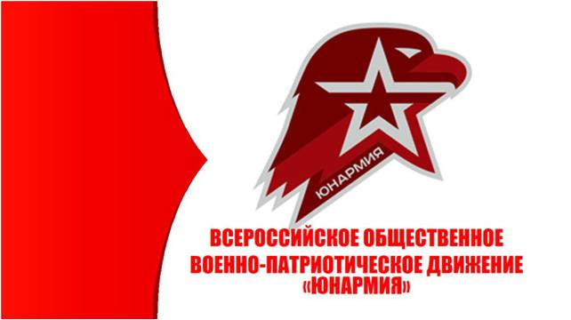

Список отряда «ЮНАРМИЯ»
«ЧЕСТЬ ИМЕЮ»
МОУ «Езвинская СОШ».
- Удодова Алина - командир отряда
- Быков Матвей
- Гашева Ангелина
- Гогин Артем
- Короткова Алевтина
- Николаев Артем
- Николаева Милана
- Чашкин Станислав
- Шогалиев Кирилл
- Макридин Александр
- Михайлова Анна
- Смирнов Владимир
- Тирон Вероника

Руководитель отряда : Крашенинникова Надежда Анатольевна

Заместитель руководителя отряда: Малинина Надежда Викторовна

